**Three zoned graphic. On the far left is a boy sitting against a tree, smiling, and looking at the screen of a laptop. His arms are raised.
The middle graphic is the Bookshare logo in a orange box.
on the far right is a man wearing glasses, looking intently at a tablet screen.**

# Guía de Instrucciones:

# Escuelas: ¡Inscriban a su Distrito y Empiecen con Bookshare!

Personal del Distritos Escolares: Inscríbanse en <https://www.bookshare.org/cms/get-started/sign> Seleccionen **“Sign up Organization”**.

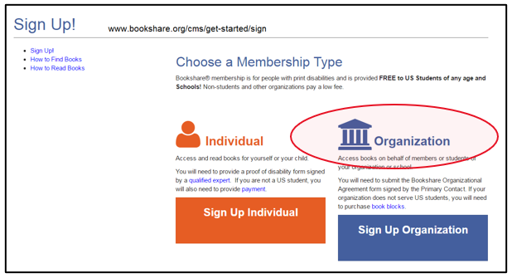

Seleccionen **“US School” para todas las escuelas US K-12.** Seleccionen otras opciones para organizaciones alternativas.

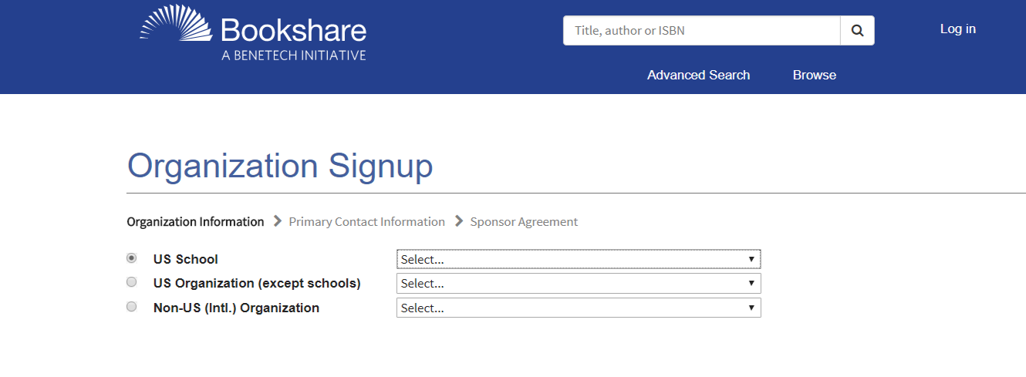

Escribe la información de tu escuela y selecciona el botón “**Find My School”. NOTA: Si tu escuela ya tiene una cuenta existente, pedimos de que no la inscribas con una nueva, sino utilizar la cuenta existente. Si no sabes quién está a cargo de la cuenta en tu escuela, por favor contacta a nuestro Equipo de Servicio al Cliente.**

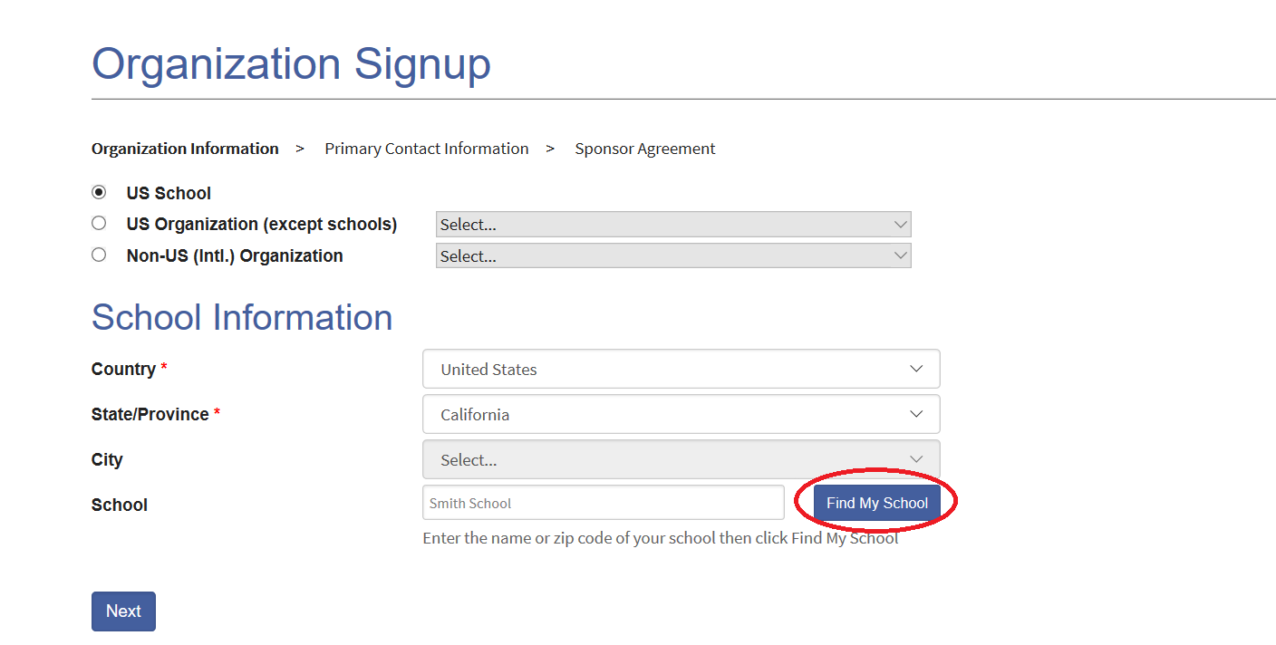

Selecciona tu escuela en la lista y oprime el botón **“Done”, luego “Next.”** Si tu escuela no está en la lista, selecciona **“I cannot find my school listed”** y selecciona el botón **“Done”**. Llena la información requerida y selecciona “**Next”** para continuar.

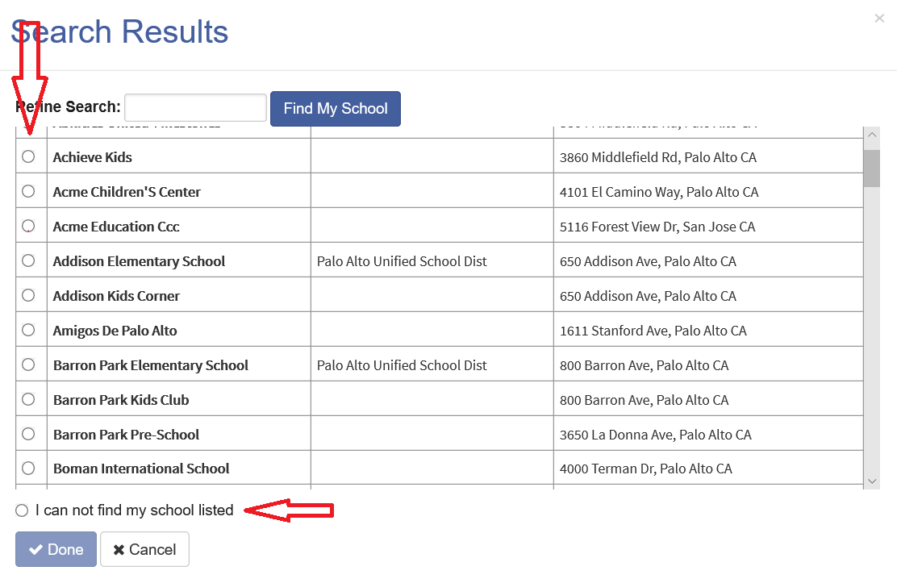

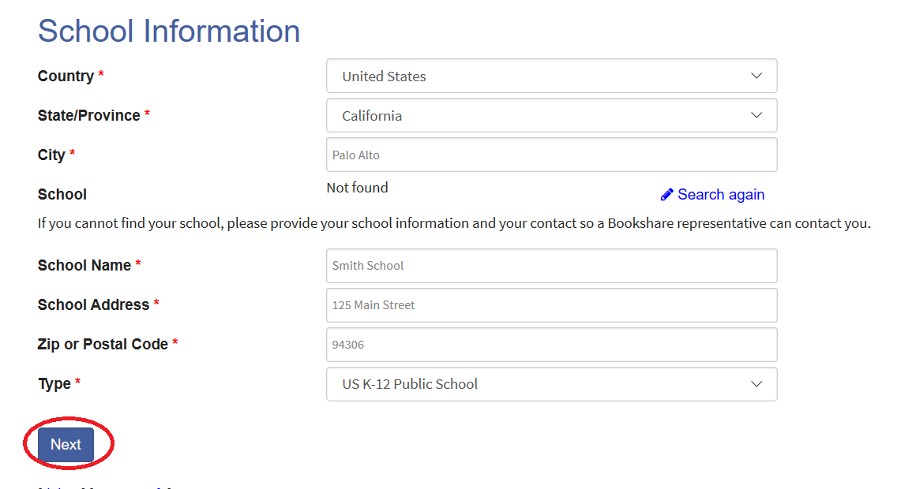

Confirma la información de tu escuela. Si la información es incorrecta, selecciona **“None of the above this is a new organization**” y selecciona **“Continue.”**

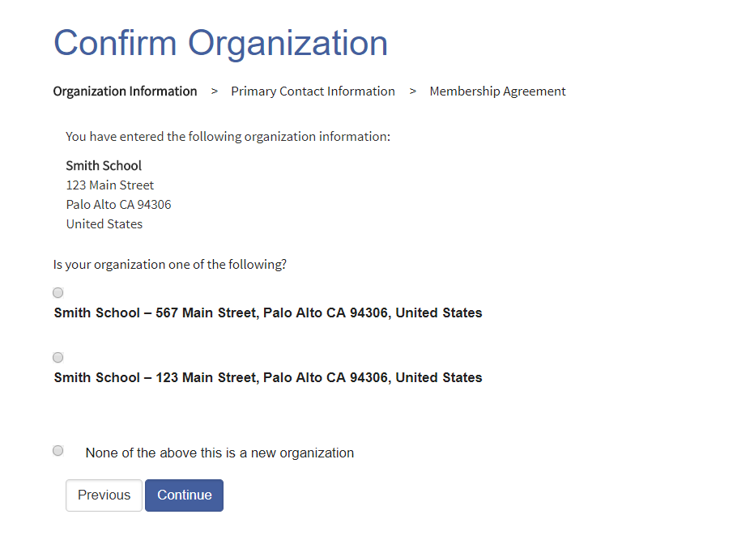

Escriba la información del Contacto Primario y seleccione **“Continue.” NOTA: Ésta será la principal persona responsable de la cuenta de la organización”.**

`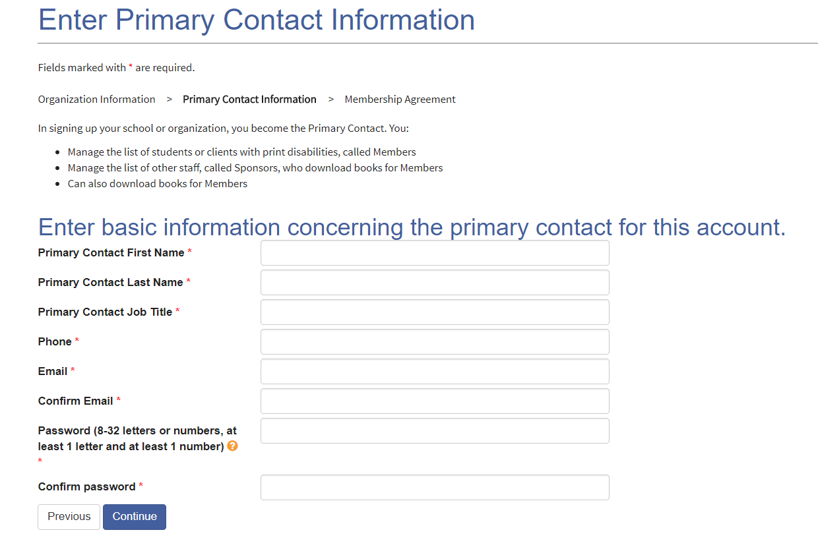

Lee y acepta los Términos del Acuerdo del Patrocinador en línea y selecciona **“Submit.” NOTA: ÉSTA ES LA ÚLTIMA PARTE DE ESTE PROCESO DE INSCRIPCIÓN EN LÍNEA.**

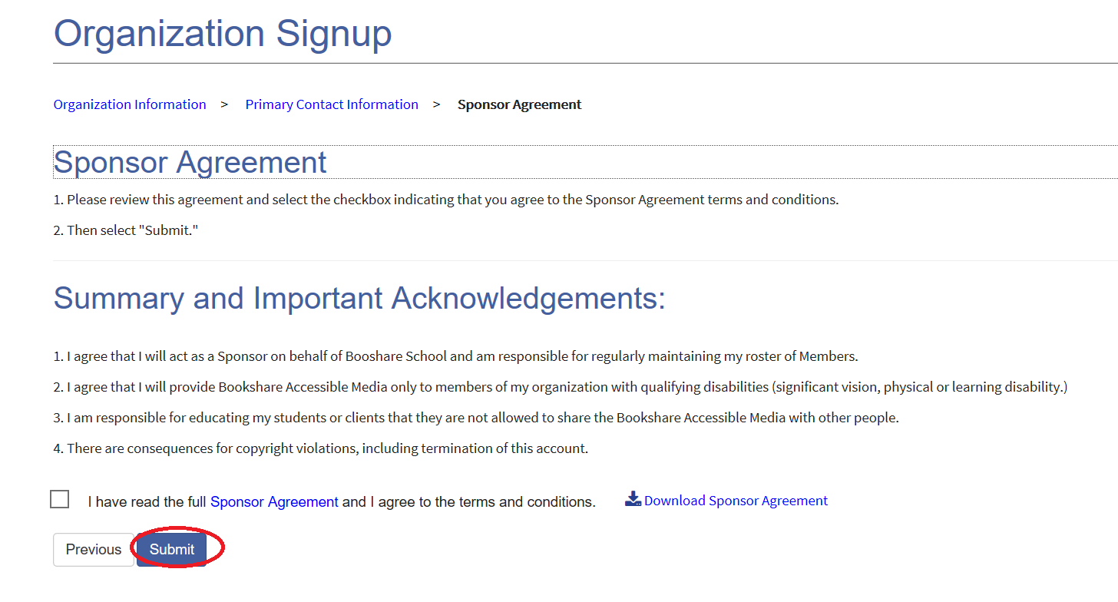

Pasarás a la página de **“My Bookshare”**, donde se indicará que el estatus de la organización está completa, y para descargar el Formulario del Acuerdo Organizacional. Selecciona “Download the Organizational Agreement Form”, que está en PDF. Firma y escanea el documento completo en un correo electrónico a: [membership@bookshare.org](mailto:membership@bookshare.org)

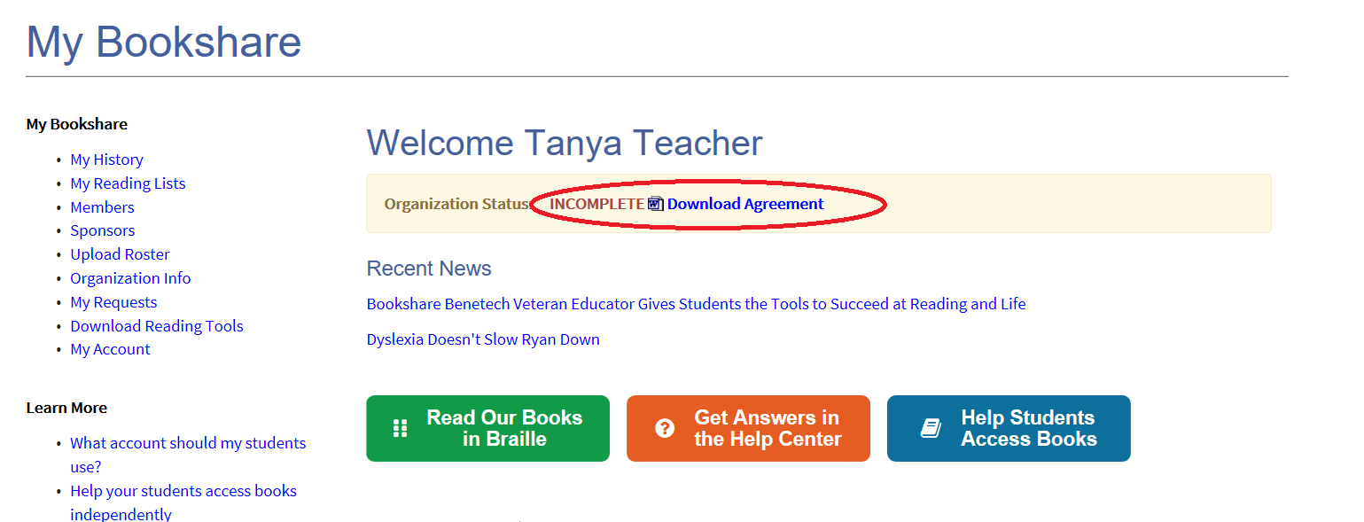

**¡Gracias por usar Bookshare para sus estudiantes! Te llegará un correo de Bookshare en unos días confirmando que la Cuenta de tu Organización ha sido configurada exitosamente.**

**Si tienes preguntas adicionales, por favor contacta a nuestro equipo de Servicio al Cliente**

[**membership@bookshare.org**](mailto:membership@bookshare.org) **o llama al 650-352-0198**

**Lunes – Viernes 5am – 5pm PST**